NATIONAL CHEMISTRY OLYMPIAD
QUESTIONS ROUND 1
to be held from
Wednesday, January 30, 2013 to Wednesday, February 6, 2013

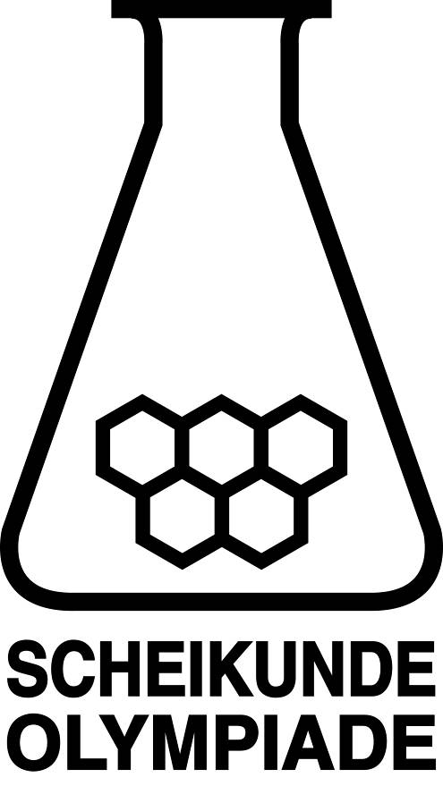

This preliminary round consists of 22 multiple choice questions divided into 8 topics and 2 open questions with a total of 10 sub-questions and an answer sheet for the multiple choice questions.
Use, for each problem (open questions) a separate answer sheet, with name.
The maximum score for this work is 74 marks.
Maximum time for the preliminary round is 2 hours.
Required tools: calculator and BINAS ^{5th} edition.
For each question, the number of points for the correct answer is indicated

This test has been realized thanks to the collaboration of the following persons:

Olav Altenburg
Alex Blokhuis
Cees de Boer
Johan Broens
André Bunnik
Thijs Engberink
Martin Groeneveld
Peter the Great
Jacob Stallion
Dick Hennink
Emiel de Kleijn
Jasper Landman
Evert Limburg
Marte van der Linden
Stan van de Poll

The final editing was done by:
Kees Beers

█ assignment 1 Multiple choice (Total 44 points)
Write down your answer (letter) on the answer sheet. This answer sheet is found at the end of this booklet.
Scores: 2 marks for each correct answer.

 |  | Structures and formulas
1 |  | Which of the following sets of elements is / are a group in the periodic table?  I: alkali II: noble gases III: precious metals
 | A | I
 | B | II
 | C | III
 | D | I and II
 | E | I and III
 | F | II and III
 | G | I, II and III
2 |  | Which of the following formulas is correct?
 | A | AsH
 | B | CaH
 | C | KH
 | D | HSE
3 |  |  | Below are three formulas of substances with their names. In which case (s) is / are the name / names correct?  I: Cu₂O copper (II) oxide  II: Pb₃(PO₄₎ ₂ lead (II) phosphate  III: Sn(SO₄₎ ₂ tin (II) sulfate
 | A |  | none of the three
 | B |  | only at I
 | C |  | only at II
 | D | only at III
 | E | at I and II
 | F | at I and III
 | G | at II and III
 | h | In all three
 |  | Analysis
4 |  | Which of the following methods can be used to distinguish between solid sodium sulphate and solid sodium sulphite?  I: Dissolve the solids in water and add a barium nitrate solution to the resulting solutions;  II: Dissolve the solids in water and add a few drops of methyl orange to the resulting solutions;
 | A | neither of the two methods
 | B | only method I
 | C | only method II
 | D | both methods

5 |  |  | You want to determine the molarity of a NaOH solution by weighing an amount of potassium hydrogen phthalate, dissolve that in water and titrate the total resulting solution with the NaOH solution.  In which case will a too low molarity be obtained?
 | A |  | if you weigh half the prescribed amount of potassium hydrogen phthalate
 | B |  | if you dissolve the required amount of potassium hydrogen phthalate in more than the prescribed amount of water
 | C |  | if you forget to fill the outlet of the burette with the NaOH solution
 | D |  | if you have some of the potassium hydrogen phthalate solution spilled prior to the titration
6 |  |  | Titrate 20.00 mL hydrochloric acid with a solution of 0.0420 M barium hydroxide. 18.46 mL of the barium hydroxide solution was needed. What is the molarity of the hydrochloric acid?
 | A |  | .0194 M
 | B |  | .0228 M
 | C |  | .0388 M
 | D |  | .0455 M
 | E |  | .0775 M
 | F |  | .0910 M
 |  |  | Calculations
7 |  |  | 120 g of an unknown gas has a volume of 73.6 dm³ at 298 K and p=p_{o}  Which gas is this?
 | A | ammonia
 | B | argon
 | C | chlorine
 | D | hydrogen chloride
8 |  | One of the ways to make lead is by heating a mixture of lead(II)oxide and lead(II)sulfide. In this reaction sulfur dioxide is also formed besides lead.  What is the mass ratio for the reaction of lead(II)oxide and lead(II)sulfide, so that no excess of either compound is left over?  Mass ratio of lead(II)oxide: lead(II)sufide = ...: ...
 | A | 2.00: 1.00
 | B | 1.87: 1.00
 | C | 1.00: 1.00
 | D |  | 0.93: 1.0 0
 | E |  | 0.50: 1.00
 | F |  | 0.47: 1.00
9 |  |  | When hydrogen sulfide gas burns in a complete reaction water vapour and sulfur dioxide are formed:  2 H₂S(g) + 3 O₂(g) → 2 H₂O(g) + 2 SO₂(g)  15 dm³ hydrogen sulfide gas are mixed with 15 dm³ oxygen and the reaction is allowed to occur.  What size is the gas volume after the reaction? The temperature and pressure after the reaction are the same as the temperature and pressure at the start of the reaction.
 | A |  | 0 dm ³
 | B | 5 dm ³
 | C | 15 dm ³
 | D | 20 dm ³
 | E | 25 dm ³
 | F | 30 dm ³

10 |  | pH / acid-base
There are three solutions:
I: a HCl solution;
II: a H₂SO₄ solution;
III: a H₃PO₄ solution. All three solutions have pH = 2.5

In which solution is the molarity the smallest?
 | A |  | Solution I
 | B |  | Solution II
 | C |  | solution III
 | D |  | all three of the solutions, have the same molarity
11 |  |  | What is the pH of a 0.10 M solution of oxalic acid (H₂C₂O₄)?
 | A |  | 0.70
 | B |  | 1.00
 | C |  | 1.11
 | D |  | 1.28
12 |  | Redox
 |  | In which of the following reactions is the reactant a reducing agent?
 | A | ClO– → Cl–
 | B | CrO₄^{2–} → Cr₂O₇^{2–}
 | C | NO₂– → N₂
 | D | VO²⁺ → VO₃–
13 |  | If you balance the following redox reaction:  Sn²⁺ + IO₃– + H⁺ → Sn⁴⁺ + I₂ + H₂O  What is the ratio between coefficients of Sn²⁺ / coefficients of IO₃– ?
 | A | 2: 5
 | B | 1: 2
 | C | 1: 1
 | D | 2: 1
 | E | 5: 2  Reaction rate and equilibrium
14 |  | Sulphur dioxide reacts in a equilibrium reaction with oxygen to sulphur trioxide:  2 SO₂ (g) + O₂ (g) → 2 SO₃ (g)  The reaction to the right is exothermic.  What change in equilibrium will give a new equilibrium with more SO₃?  I: increase of the volume;  II: increase of the temperature.
 | A | neither change
 | B | I only
 | C | II only
 | D | both changes

15 |  | The rate of the reaction between bromide and bromate ions in acidic conditions depends on the concentrations of the reacting particles. The reaction equation is as follows:  5 Br– + BrO₃– + 6 H⁺ → 3 Br₂ + 3 H₂O reaction 1  In order to measure the reaction rate, a small amount of phenol is added. This phenol reacts immediately with the bromine formed in reaction 1:  Br₂ + C₆H₅OH → BrC₆H₄OH + H⁺ + Br– reaction 2  The time, t, which elapses from the start of reaction 1 until all the phenol has been converted, is a measure of the reaction rate.  Four experiments are performed with different initial concentrations of Br ^{-,} BrO₃ ⁻ and H ^{+.} The following data are obtained:  test [Br ⁻]₀ (Mole L ⁻¹⁾ [BrO₃ ⁻]₀ (Mole L ⁻¹⁾ [H ⁺]₀ (Mole L ⁻¹⁾ t (s)  1 0.067 0.033 0.10 43  2 0.13 0.033 0.10 22  3 0.067 0.067 0.10 21  4 0.067 0.033 0.20 11  What is the formula for the reaction?
 | A | s = k [Br ⁻] [BrO₃ ^{-]} [H ⁺]
 | B | s = k [Br ^{-]} [BrO₃ ⁻] [H ⁺] ²
 | C | s = k [Br ⁻] [BrO₃ ⁻] ² [H ⁺]
 | D | s = k [Br ⁻] ² [BrO₃ ⁻] [H ⁺]
 | E | s = k [Br ⁻] ⁵ [BrO₃ ⁻] [H ⁺] ⁶
16 |  | The phenol concentration in the beginning of each experiment of question 15 was 0.0060 mole L^{–1}.  What was the average reaction rate, expressed in terms of the decrease of the [BrO₃–] per second, in test 1?
 | A | 4,7·10^{–5} mol L^{–1} s^{–1} C 2,6·10^{–4} mol L^{–1} s^{–1}
 | B | 1,4·10^{–4} mol L^{–1} s^{–1} D 7,7·10^{–4} mol L^{–1} s^{–1}
17 |  | Carbon Chemistry
 | 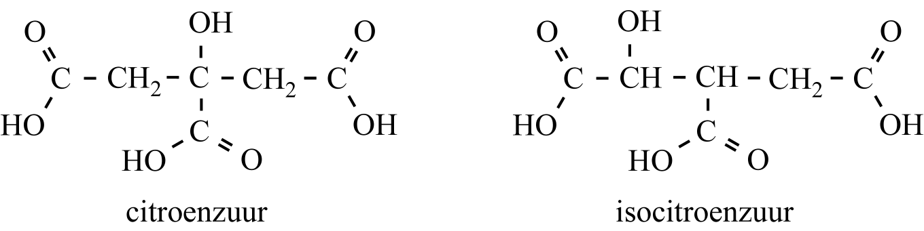 | Below are the structural formulas for citric acid (citroenzuur) and iso citric acid (isocitroenzuur).
 |  | In which of these substances can stereo-isomerism occur?
 | A | whith neither of the two substances
 | B | only with citric acid
 | C | only with iso citric acid
 | D | with both of these substances

18 |  | How many cyclic compounds are possible with the formula C₃H₆O? Take any possible stereo-isomerism in account too.
 | A | 1
 | B | 2
 | C | 3
 | D | 4
 | E | 5
 | F | 6
 | G | 7
19 |  | The compound of which the adjacent carbon skeleton is shown,  is named basketane, because of its resemblance to a basket.  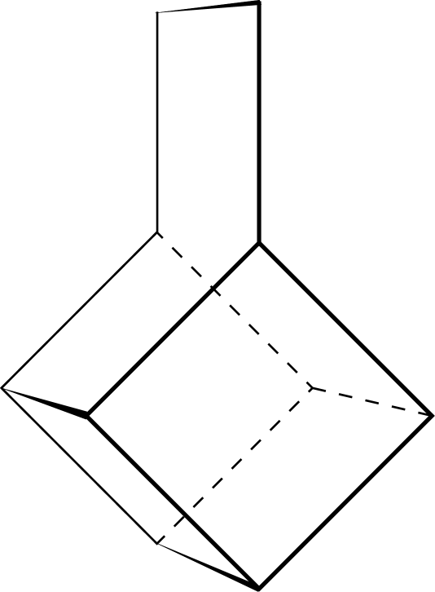  How many hydrogen atoms does a molecule basketane contain?
 | A | 10 D 16 | 10
 | B | 12 E 18
 | C | 14 F 20
 |  | Biochemistry
20 |  | In what form do the particles of the amino acid lysine mainly occur at pH = 0 ?
 | A | as particles with charge 2 –
 | B | as particles with charge 1 –
 | C | as particles having a net charge 0
 | D | as particles with charge 1 +
 | E | as particles with charge 2 +
21 |  | Lactose is a disaccharide. Which two monosaccharide molecules are in a lactose molecule?
 | A | fructose and galactose
 | B | fructose and glucose
 | C | galactose and galactose
 | D | galactose and glucose
 | E | Glucose and glucose
22 |  | The codon UGG ensures that tryptophan is built-in in a protein.  Where does this codon occur?
 | A | in the DNA in the coding strand
 | B | in the DNA on the template strand
 | C  D | in the mRNA  in the tRNA

Open questions (Total 30 marks)

█ assignment 2 Baking powder (11 marks)

Baker's yeast is used for bread to rise. In this reaction glucose is converted to ethanol and carbon dioxide.

1 Give the reaction equation. Use molecular formulas. 2

The gaseous carbon dioxide causes the dough to rise. Instead of yeast, baking powder can also be used. Baking powder contains an acid and sodium hydrogen carbonate. The acid reacts with the hydrogen carbonate to amongst other things carbon dioxide:

HCO₃– + H⁺ → H₂O + CO₂
Because the carbon dioxide is evolved as gas, the acid-base reactions are considered to go to completion, even though the acid is a weak acid.

In Wikipedia, the lemma 'Baking Powder' reads the following:

Baking powder usually consists of equal amounts of baking soda ( sodium hydrogen carbonate (NaHCO₃)) and citric acid - or tartar .
The dash is a bit strange, but it is not meant "citric or tartaric acid” because clicking on 'tartar ' yields the result that "tartar " is the mono potassium salt of tartaric acid, therefore potassium hydrogen tartrate.
Below are the formulas of citric acid (citroenzuur) and tartaric acid (tartaarzuur).

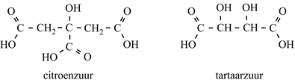
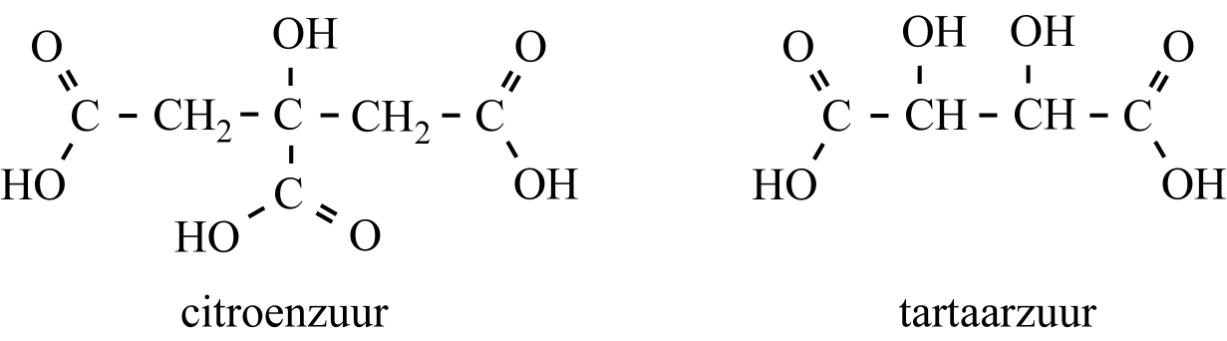
Under 'equal amounts' you could understand that there are as many grams of sodium hydrogen carbonate as acid in baking powder, but also could be meant that the number of moles of two substances is equal. But for baking powder with citric acid both explanations are not very likely.

2 Explain that it may be expected that in baking powder with sodium hydrogen carbonate and citric acid the number of moles of the two substances and the number of grams of the two substances is not the same number.
3
If you Google on the composition of baking powder, you get some strange things. For example, a company brings so called tartar baking powder on the market. This tartar baking powder contains according to the information on the website 'equal amounts' sodium hydrogen carbonate and potassium hydrogen tartrate.

For the nutritional value of their product they give the following table:

Nutritional value per 100 g (or 100 mL)
Calories: 258 Kcal | magnesium: 2 mg
protein: 0 g | phosphorus: 5 mg
lipids: 0 g | Potassium: 16500 mg
carbohydrates: 61, 5 g | Sodium: 52 mg
water: 1.7 g | zinc: 0.42 mg
fibers: 0.2 g | Copper: 0.195 mg
calcium: 8 mg | manganese: 0.205 mg
iron: 3.72 mg | Selenium: 0.2 µg
In the table the metals are noted down as positive ions. Phosphorus is probably in the form of phosphate . Nothing is listed about the other negative ion species, but you can assume that there are mainly hydrogen tartrate ions and hydrogen carbonate ions in the tartar baking powder. The “potassium” is in the form of potassium hydrogen tartrate and "sodium" is in the form of sodium hydrogen carbonate.
You can see at a glance that the claim that sodium hydrogen carbonate and potassium hydrogen tartrate are in 'equal amounts' in the tartar baking powder is not correct.

3 Explain, without a calculation, that the data from this table are certainly not in line with the claim that sodium hydrogen carbonate and potassium hydrogen tartrate occur in 'equal amounts'.
2

If you take the presence of negative ion species in the baking powder into account, you go well over 100 g.

4 Explain this with a calculation.
4
█ Assignment 3 Ammonia factory (19 marks)

In the chemical industry the Born-Haber Process is used to make ammonia from nitrogen and hydrogen:
N₂(g) + 3 H₂(g) → 2 NH₃(g)
For the preparation of ammonia a gas mixture is used in which nitrogen and hydrogen occur in the volume ratio 1 : 3. This mixture flows in the reactor. Out of the reactor flows a gas mixture with unreacted hydrogen and nitrogen as well as ammonia. From this mixture the ammonia is separated.

5 Give a method to separate ammonia from the gas mixture leaving the reaction. Give an explanation for
your choice. 2

The industrial preparation of ammonia is a continuous process. Per minute, at 298 K and p = p_{0,} 12 m³ nitrogen and 36 m³ hydrogen are conducted to the reactor. In the reactor 25% of the starting materials are converted to ammonia.

6 Calculate how many minutes it takes to produce 100 kg of ammonia. 5

The formation of ammonia from nitrogen and hydrogen is a reversible reaction. Eventually an equilibrium will be installed. In practice, however, the equilibrium is not reached in the reactor.

7 Give an explanation. Use the term “rate of reaction” in your answer. 2

Because only 25% of the initial substances is converted in the mixture that leaves the reactor, the unreacted nitrogen and hydrogen is recirculated, after removal of the ammonia. This unreacted nitrogen and hydrogen is in the continuous process mixed with a fresh quantity of nitrogen and hydrogen and conducted to the reactor.
The nitrogen is taken from the air. First the oxygen and the carbon dioxide are removed from the air.
The carbon dioxide can be removed from the air by passing the air through a solution of potassium carbonate.

8 Give the equation of the reaction that occurs. 3

Argon, which is also present in air, will not be removed. The argon also comes into the reactor, and will leave it again unchanged and it is not removed from the mixture in the separation area. All argon would be recycled back into the reactor, so that the amount of argon in the reactor would increase continuously. In order to obtain a continuous process in which the amount of argon in the reactor remains the same, a certain percentage, x, of the gas mixture, that after the separation of the ammonia has been occurred, will be flushed (removed from the process).
The block diagram below illustrates this continuous process.
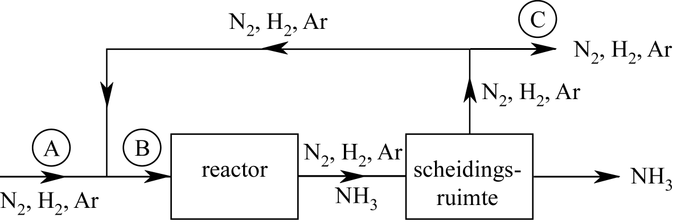

(scheidingsruimte = separation area)

The gas mixture that flows through to the reactor contains constantly 12 m³ nitrogen, 36 m³ hydrogen and 0.60 m³ argon. Flushing takes place via .
9 State the number of m³ nitrogen through that is fed to the process in x. Assume that air contains
79 volume percent nitrogen and 0.93 volume percent argon and that the temperature and pressure in the
pipes where gas mixtures flow through are the same everywhere. 2

10 Calculate x. 5

name:
Multiple Choice Answer Sheet of preliminary round 1 of the 34-th National Chemistry Olympiad 201 3

No | choice  letter | (Score)
1
2
3
4
5
6
7
8
9
10
11
12
13
14
15
16
17
18
19
20
21
22
Total:

